班级动态(2.14)
一、来园基本情况
来园人数：应到30人，实到29人,1人事假。
儿童（男孩） | 来园情绪 | 自主放物品 | 自主早点 | 儿童（女孩） | 来园情绪 | 自主放物品 | 自主早点
王秋逸 | √ | √ | √ | 肖妙青 | √ | √ | √
纪苏晨 | √ | √ | √ | 嵇羽晞 | √ | √ | √
赵夏冉 | √ | √ | √ | 管亦星 | √ | √ | √
白新奇 | √ | √ | √ | 陈怡何 | √ | √ | √
丁载誉 | √ | √ | √ | 陈艺茹 | 请假 | 请假 | 请假
杨言希 | √ | √ | √ | 刘佩琦 | √ | √ | √
樊晏清 | √ | √ | √ | 朱柯逸 | √ | √ | √
邵祉琛 | √ | √ | √ | 胡欣芮 | √ | √ | √
刘与一 | √ | √ | √ | 李梦兮 | √ | √ | √
蔡镇远 | √ | √ | √ | 张心愉 | √ | √ | √
崔子瑜 | √ | √ | √ | 徐佳一 | √ | √ | √
陶书宇 | √ | √ | √ | 曹婳 | √ | √ | √
李一凡 | √ | √ | √ | 顾一冉 | √ | √ | √
冯子乐 | √ | √ | √ | 朱天文 | √ | √ | √
孔梓睿 | √ | √ | √ | 黄雅萌 | √ | √ | √

二、区域游戏
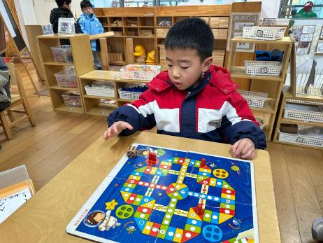 | 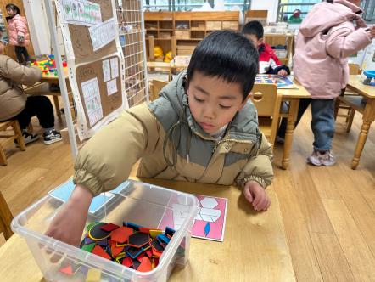 | 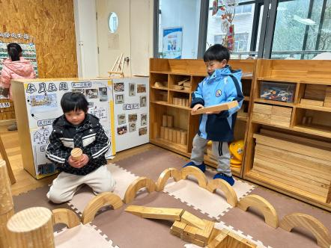
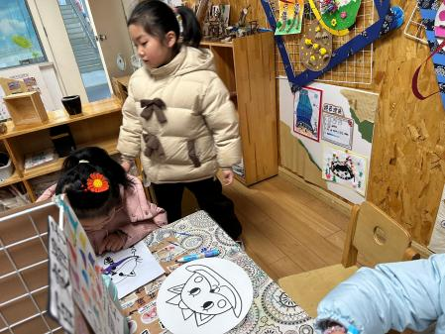 | 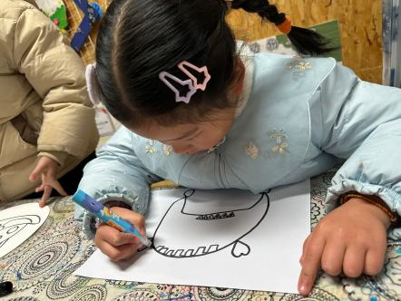 | 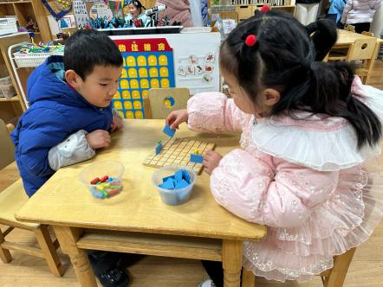
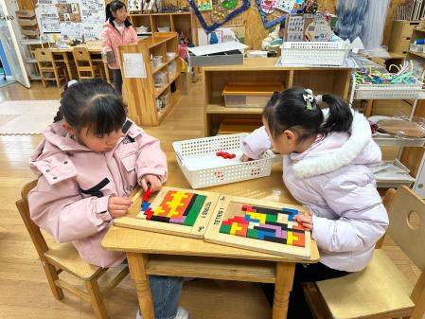 | 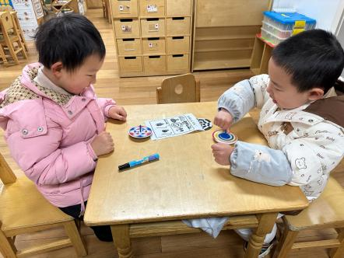 | 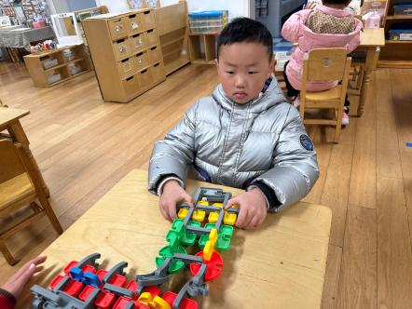

三、户外活动
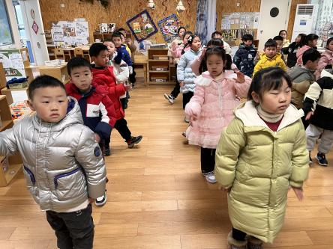 | 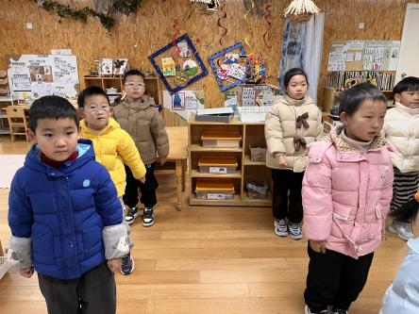 | 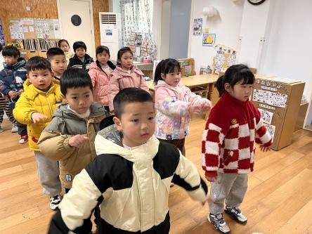

四、集体活动
社会：假期趣事
值日生就是在一日生活中为大家做一些力作能及事的人。值日生不仅要为大家做事，而且要把事情做好。值日生工作不仅能提高幼儿的做事的能力，还能培养幼儿的责任感和集体意识。大班的值日生工作是幼儿生活中的一个重要部分。
孩子们升入大班以后，自理能力明显增强，有很强烈地乐于帮助别人做事的愿望，因此他们一日生活中的一些事情，如分发点心、擦桌子、整理玩具等一些轻便的事情完全可以有孩子自己来完成。但有的孩子没有掌握正确的做事方法，有时会出现“一窝蜂”、“好心办错事，越帮越忙”等现象。还有部分孩子不能将要做的事情记在心里，需要成人提醒。
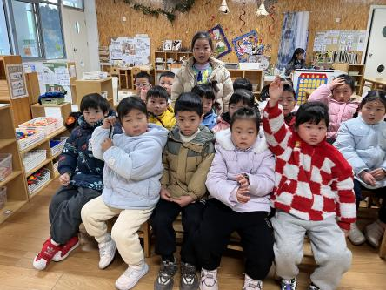 | 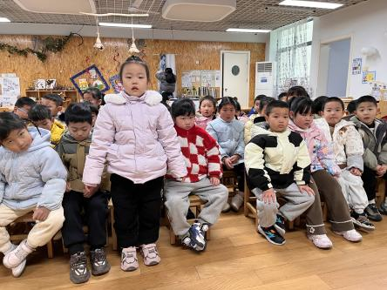

五、温馨提示
1.今天没有延时班，请家长及时来接孩子。！
2.放学时请大家耐心等待，轮到我们班时再进入放学通道，为孩子们营造安全有序的放学环境噢！

